Fecha: 26 de diciembre de 2013

Boletín de prensa Nº 913

ALCALDE SUPERVISA EJECUCIÓN DE OBRAS

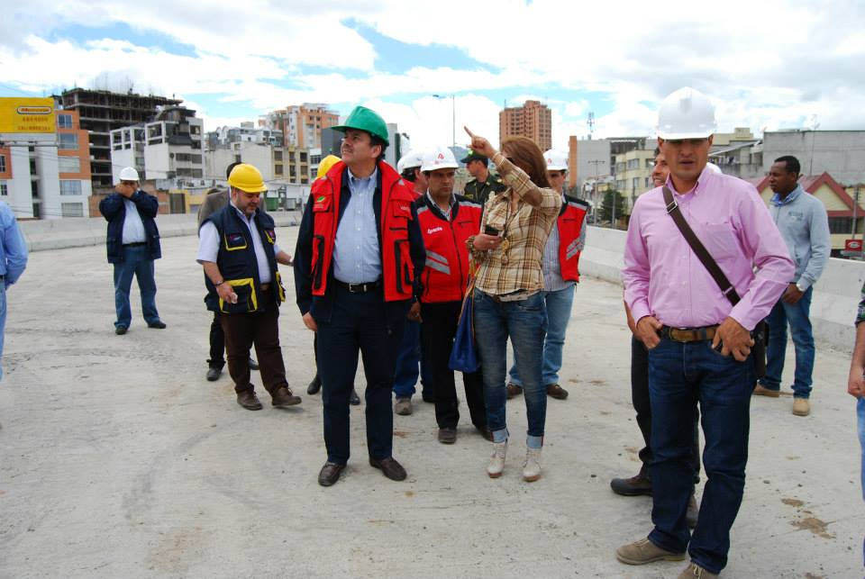

El alcalde Harold Guerrero López acompañado por secretarios, jefes de dependencias y gerentes de las empresas descentralizadas como AVANTE; SEPAL Y EMPOPASTO y por el comandante de la Policía Metropolitana, recorrió las diferentes obras que la administración viene ejecutando en la ciudad.

La jornada inició con la supervisión de la construcción del puente de Aquine, que tiene una inversión de $933 millones y donde la autoridad local manifestó que el proyecto será terminado en febrero de 2014 para posteriormente entregarlo a la comunidad.

Luego el alcalde se trasladó al proyecto intercambiador vial Agustín Agualongo, donde la administración invierte $8.000 millones con el fin de verificar el avance de las obras. En esta zona, el mandatario indicó que la Empresa de Alumbrado Público de Pasto, SEPAL, instalará el alumbrado en el sector con una inversión de $270 millones y espera que este mega-proyecto sea entregado por la Gobernación de Nariño y la Alcaldía de Pasto a la ciudadanía el 30 de enero del 2014.

La supervisión de las obras de pavimentación de vías, andenes y mejoramiento del espacio público, continúo por la calle 20 entre carreras 27 a la 30, donde se invierten $4.200 millones. Guerrero López manifestó que este domingo 29 de diciembre se habilitará la calle 20 entre carreras 29 y 30 de manera peatonal y este viernes 27, queda habilitado el paso del cruce de la carrera 29 con calle 20.

El ejecutivo municipal visitó además el proyecto de la Avenida Idema, carrera 19 con calle 20 y las obras de las calles 16, donde indicó que avanza cumpliendo los cronogramas establecidos y finalizo el recorrido por la obra de pavimentación de la avenida Panamericana.

Este viernes la supervisión de obras continuará por los proyectos de vivienda gratuita, el fortalecimiento de la infraestructura de la planta de tratamiento de Centenario y del proyecto Piedras, entre otros.

HABILITADA INTERSECCIÓN CARRERA 29 CON CALLE 20

La Alcaldía de Pasto y Avante SETP informan a la ciudadanía que a partir de este viernes 27 de diciembre, se habilitará el tránsito vehicular por la carrera 29 en el cruce con la calle 20, con el fin de mejorar la movilidad en el sector de Las Cuadras durante la temporada de fin de año y Carnavales. La administración local viene intensificando las ejecuciones de otros proyectos viales en la ciudad para presentar a propios y visitantes una imagen agradable del cambio cultural y la transformación.

ESTE 28 DE DICIEMBRE INICIA EL PRECARNAVAL EN PASTO

La Corporación del Carnaval de Negros y Blancos de Pasto, Corpocarnaval, adelanta las acciones para la fiesta más importante del sur de Colombia que inicia este sábado 28 de diciembre con el tradicional Día de Inocentes. En esta fecha se cumplirán diferentes actividades como: Arco Iris en el Asfalto que iniciará a las 8:00 de la mañana hasta las 3:00 de la tarde en la calle del Colorado informó el director de cultura de la corporación, Andrés Jaramillo, quien agregó que para esta versión se ampliará el área de trabajo sobre la carrera 23 y 24, calle 15 hasta llegar a la calle 22, con el propósito que las familias tengan mayor espacio para realizar sus obras artísticas.

El sábado 28 de diciembre también se llevará a cabo la reforestación de la ribera del río Pasto liderado por la Secretaría de Gestión Ambiental, desde las 8:00 de la mañana en el sector Los Pinos, barrio La Carolina. Alternamente Pasto Deporte efectuará el ciclo paseo de inocentes. La concentración será en el hotel Morasurco a las 8:00 de la mañana y el recorrido se realizará por las principales vías de la ciudad. Así mismo, se realizará el XII Encuentro de Actividad Física en la Plaza del Carnaval desde las 8:30 de la mañana a 12:00 del medio día y finalmente la competencia de carros de tracción humana ‘Arriadísimos Extreme’ que se llevará a cabo en el obelisco de la Avenida Los Estudiantes a las 11:00 de la mañana.

La Administración Municipal invita a la comunidad a vincularse a estas actividades alternativas, evitar el mal gasto de agua y comenzar el carnaval con respeto, teniendo en cuenta que esta es una fiesta de todos.

Contacto: Gerente Corpocarnaval, Guisella Checa Coral. Celular: 3175031062

CONCIERTOS Y SERENATA A PASTO EN EL PRECARNAVAL

En el marco de las actividades del precarnaval, la Corporación del Carnaval de Negros y Blancos brindará diferentes espacios para que los ciudadanos y turistas, disfruten de los mejores repertorios musicales. Este domingo 29 de diciembre se cumplirá el concierto de música de los años 60's y 70's para que grandes y chicos se deleiten con la música romántica que en esta versión contará con la participación de Sahiro de Ecuador. El evento tendrá lugar a partir de las 4:00 de la tarde hasta las 11:00 de la noche en el Parque Nariño.

Así mismo, el lunes 30 de diciembre, los tríos de cuerdas se vinculan a esta importante fiesta con una serenata a Pasto, en donde una rondalla de 9 tríos harán su presentación en el Parque Nariño de 4:00 de la tarde a 11:00 de la noche, deleitando a los ciudadanos con los mejores repertorios y ratificando el talento de la región.

Finalmente el 31 de diciembre, los habitantes se darán cita a la senda del carnaval para apreciar el desfile de carros antiguos. El director cultural, Andrés Jaramillo, informó que para esta actividad se contará con la presentación de personajes disfrazados con trajes antiguos quienes harán el recorrido en bicicleta, esta jornada se desarrollará a las 8:30 de la mañana. Luego a las 9:00 de la mañana se cumplirá con el tradicional desfile de años viejos.

Contacto: Gerente Corpocarnaval, Guisella Checa Coral. Celular: 3175031062

ALCALDÍA DE PASTO APOYA LA COPA DEPARTAMENTAL DE TRACTOMULAS

Con el apoyo de la Alcaldía de Pasto a través, la Asociación Colombiana de Camioneros de Nariño, ACC, realizará este sábado 28 de diciembre desde las 9:00 de la mañana en Jongovito, la Tercera Copa Departamental de Tractomulas, Camiones y Dobletroques.

Según el Presidente de la ACC en Nariño, Andrés Charfuelán, se espera que en esta versión participen más de 80 vehículos de los departamentos del Cauca, Valle y de las provincias más cercanas del Ecuador. “Con este evento se entrega un homenaje que hace la ACC al conductor nariñense. Luego del campeonato se realizará la fiesta tradicional que hace el gremio año tras año”, manifestó el representante del sector del transporte de carga.

ALCALDÍA INVITA A DENUNCIAR A TAXISTAS QUE ABUSAN DE TARIFAS

El secretario de Tránsito, Guillermo Villota Gómez, manifestó que no se va a permitir que los conductores de vehículo tipo taxi, continúen especulando con las tarifas que por concepto del servicio se vienen cobrando a los usuarios y que en más de un caso han sido denunciados ante el organismo. Para frenar este tipo de abuso, se ha incrementado los operativos en diferentes puntos de la ciudad para evitar que se vulneren los intereses de las personas que demandan de este servicio.

Hasta el momento, según lo manifestó el funcionario, más de un centenar de taxis han sido inmovilizadas por este tipo de infracción. Así mismo, dio a conocer que para recibir este tipo de quejas se encuentran habilitados las líneas telefónicas 127 y 7219750. Villota Gómez aclaró que la medida de restricción vehicular que se hizo extensiva hasta el sábado 18 de enero de 2014, únicamente prohíbe el tránsito de vehículos particulares.

Contacto: Secretario de Tránsito y Transporte, Guillermo Villota Gómez. Celular: 3175010861

EVALÚAN PROYECTOS PARA COMUNIDADES INDÍGENAS

Con el propósito de articular y unir esfuerzos en torno a los proyectos con las comunidades indígenas, la Alcaldía de Pasto a través de las secretarías de Desarrollo Comunitario, Bienestar Social, Salud, Agricultura y Educación, evaluaron las actividades que durante el 2013 se han ejecutado para mejorar la calidad de vida de esta importante población del municipio.

La secretaria de Desarrollo Comunitario, Patricia Narváez Moreno, explicó que de acuerdo a los compromisos del artículo 82 en el Plan de Desarrollo del alcalde Harold Guerrero López, la Administración Local estableció vigilar y continuar los procesos que se venían trabajando desde años anteriores. Durante la reunión, los gobernadores de los cabildos indígenas escucharon los logros que se han obtenido en cada una de las dependencias.

En el tema de agricultura el subsecretario de la dependencia, Luis Efrén Delgado, señaló que en coordinación con los habitantes del cabildo indígena asentado en el corregimiento de Genoy, se implementó cultivos ancestrales en 19 chagras o conocidas como parcelas de acuerdo a sus necesidades y costumbres. Así mismo, en el sector de El Encano se presentó un proyecto por 65 millones de pesos ante el Ministerio del Interior para la producción de 100 chagras en diferentes veredas.

Finalmente en lo referente a Salud, hasta noviembre de 2013, se han afiliado al sistema de seguridad social, 7.181 integrantes de esta población. Para el caso de educación y bienestar social, los indígenas están recibiendo beneficios a través de los diferentes programas que ofrecen estas secretarías.

Contacto: Secretaria de Desarrollo Comunitario, Patricia Narváez Moreno. Celular: 3014068285

RECONOCEN COMPORTAMIENTO DE COMUNIDAD DURANTE Y DESPUÉS DE NOCHE DE NAVIDAD

El secretario de Gobierno Gustavo Núñez Guerrero destacó el comportamiento de la comunidad en Pasto y manifestó “que la ciudadanía está tomando conciencia”, al tiempo que aseguró que se redoblarán los esfuerzos para evitar que personas especialmente niños, resulten afectadas con la utilización de pólvora durante las festividades de fin de año. El funcionario añadió que los resultados arrojados el 24 y 25 de diciembre son muy positivos e invitó a toda la comunidad a mantener este comportamiento antes, durante y después del 31 de diciembre.

“No está autorizada la venta de pólvora en ninguna modalidad y llamamos la atención de la comunidad para que denuncie los sitios donde estén comercializando estos elementos” indicó Núñez Guerrero, quien reconoció el esfuerzo de los funcionarios de la Secretaría de Gobierno y de los agentes de la Policía Nacional que en un mes lograron incautar más de 540 kilos de pólvora.

“Mantener la cifra de cero lesionados y quemados es el reto que tenemos todos”, declaró el secretario, quien insistió que las sanciones contra los padres de familia o adultos que permitan o utilicen pólvora se mantiene.

Contacto: Secretario de Gobierno, Gustavo Núñez Guerrero. Celular: 3206886274

CELEBRACIÓN DE NAVIDAD EN CASA DE PASO DE LOS HABITANTE DE LA CALLE

La Secretaría de Bienestar Social a través de la Subsecretaría de Gestión y Proyectos, responsable del programa habitantes en situación de calle, llevó a cabo la celebración de la navidad con esta población, así lo dio a conocer la secretaria de la dependencia, Laura Patricia Martínez Baquero. Durante la actividad se rezó la novena con los 60 habitantes de la casa de paso, posteriormente se les brindó una cena navideña y se entregó un detalle a cada uno.

La funcionaria aseguró que “para la Administración Municipal es de mucho agrado ver como esta población agradece el gesto de pasar con ellos una navidad diferente, en unión, paz y amor. El fin primordial es el de ayudarlos a que mejoren en lo posible su calidad de vida y puedan salir adelante”.

Contacto: Secretaria de Bienestar Social, Laura Patricia Martínez Baquero. Celular: 3016251175

Pasto Transformación Productiva

María Paula Chavarriaga Rosero

Jefe Oficina de Comunicación Social
Alcaldía de Pasto

